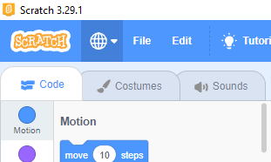

Bước 1: nháy chuột vào hình quả cầu ở phía góc trái màn hình như trên .  
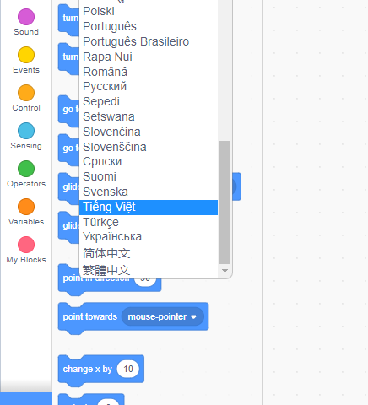

Bước 2: trượt con trỏ chuột xuống tìm đến vị trí thay đổi chứ sang tiếng việt nháy đúp chuột vào chứ tiếng việt thì dạo diện đổi sang tiếng việt , như hình ảnh.

